四川中衡检测技术有限公司
报告书信息网上公示内容填报表ZLJL/43-01
报告书名称 | 泸州酒谷清源污水处理有限公司职业病危害现状评价
用人单位名称 | 泸州酒谷清源污水处理有限公司 |  |  | 联系人 |  | 罗海龙
用人单位地址 | 泸州市江阳区黄舣镇
技术服务项目组成员 | 何东、毕戎、连浩
现场调查人员 | 何东、连浩 | 现场调查时间及照片 | 2023.12.24 |  | 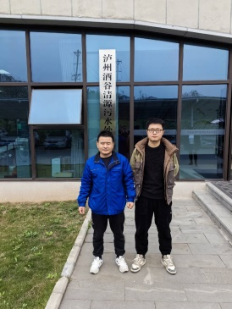
现场采样人员 | 李张强、连浩 | 现场采样时间及照片 | 2024.01.16~  2024.01.18 |  | 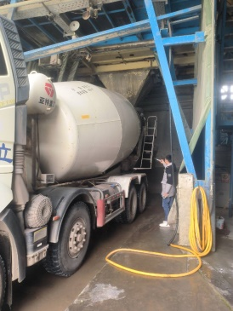
现场检测人员 | 何小凤、宋小兰 | 现场检测时间及照片 | 2024.01.19~  2024.01.22
用人单位陪同人员 | 罗海龙

